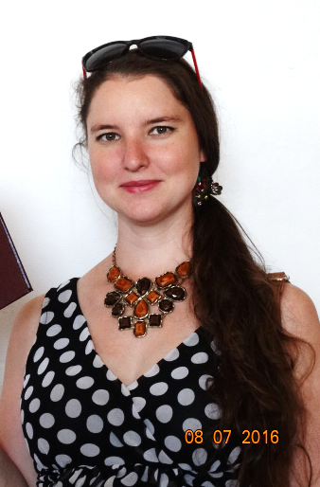
ПОРТФОЛИО АСПИРАНТА

Ф.И.О. Петрова Мария Владимировна

Приказ о зачислении от 19.09.2014 № 73-к
Сроки обучения 1.10.2014 – 30.09.2019
Форма обучения заочная

Направление 06.06.01 – Биологические науки
Профиль 03.02.01 – Ботаника
Подразделение лаборатория дикорастущей флоры и интродукции травянистых растений
Научный руководитель Ямалов Сергей Маратович
Тема диссертации Степные сообщества юга Предуралья: синтаксономия и вопросы охраны
Дата утверждения темы и номер протокола: протокол № 7 от 12 ноября 2014
E-mail mariya.86.86@yandex.ru
Телефон 89191547034

